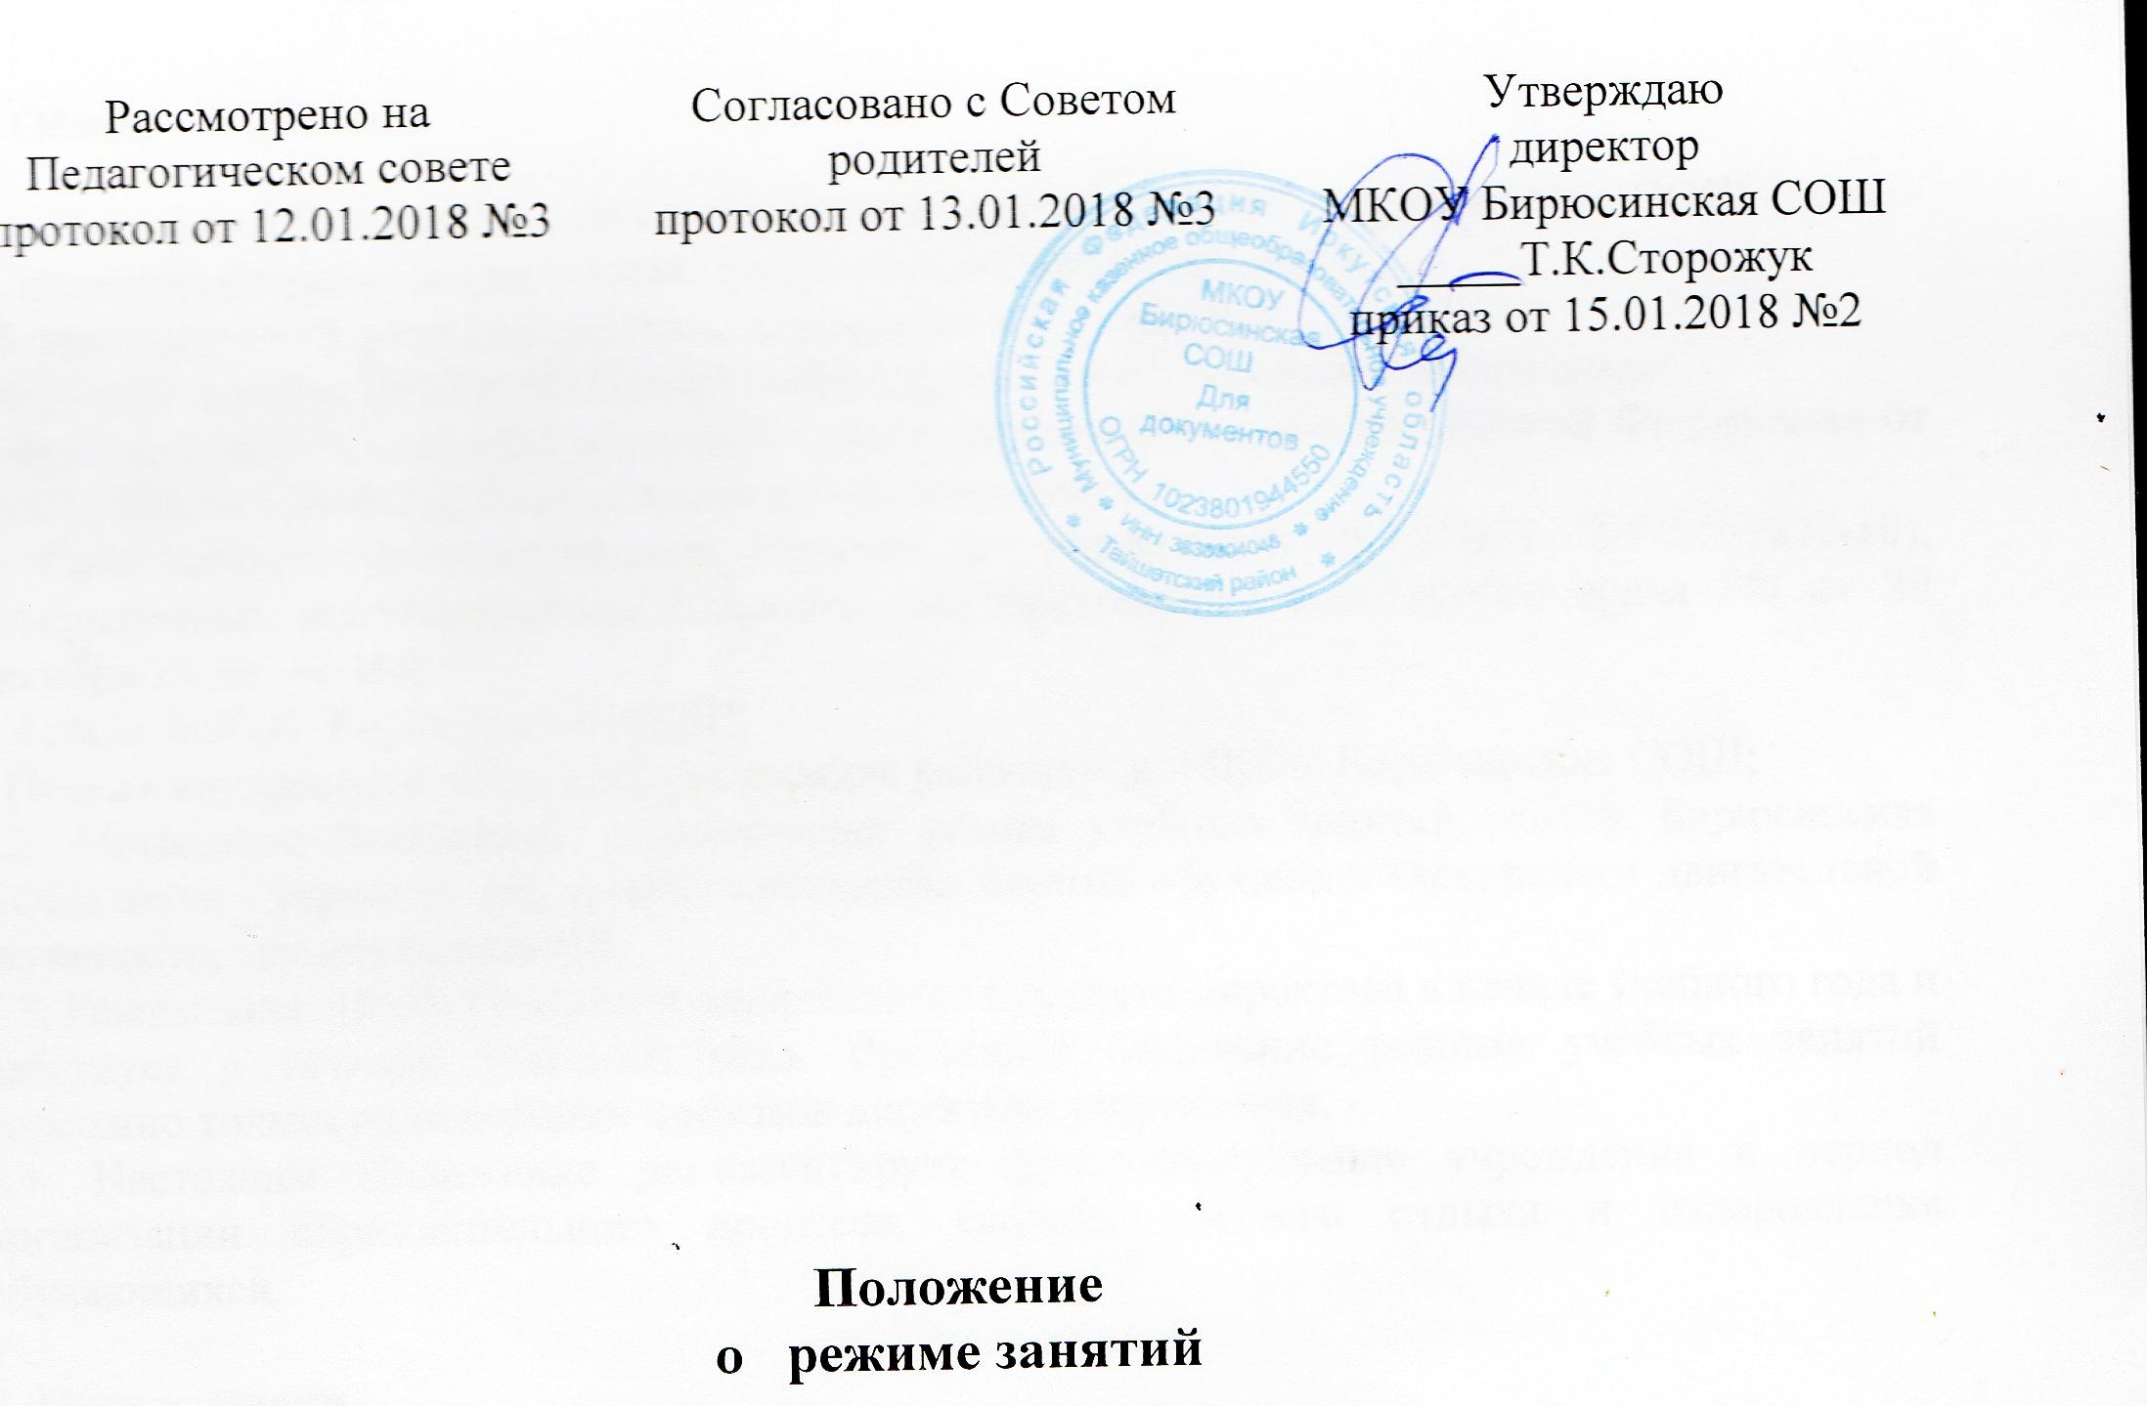

1. Общие положения
1.1. Настоящее Положение о режиме учебных занятий МКОУ Бирюсинская СОШ (далее - положение) разработано на основе следующих нормативных актов:
• Конвенции ООН о правах ребёнка, Декларации прав ребенка;
• ФЗ от 29 декабря 2012 г. № 273-ФЗ «Об образовании в Российской Федерации»;
• Федерального Закона «Об основных гарантиях прав ребёнка в Российской Федерации» от 24.07.1998 № 124-ФЗ (с изменениями и дополнениями);
• Санитарно-эпидемиологических правил и нормативов (СанПиН 2.4.2.№2821-10), утвержденных постановлением Главного государственного санитарного врача РФ от 29 декабря 2010г. № 189;
• Устава МКОУ Бирюсинская СОШ;
• Правил внутреннего трудового распорядка работников МКОУ Бирюсинская СОШ;
1.2. Настоящее Положение устанавливает режим учебных занятий МКОУ Бирюсинская СОШ(далее - учреждение), график посещения занятий обучающимися, режим двигательной активности, трудовых занятий.
1.3. Режим занятий обучающихся определяется приказом директора в начале учебного года и действует в течение учебного года. Временное изменение режима учебных занятий возможно только на основании приказов директора учреждения.
1.4. Настоящее Положение регламентирует функционирование учреждения в период организации образовательного процесса, каникул, летнего отдыха и оздоровления обучающихся.

2. Цели и задачи
2.1. Организация учебно-воспитательного процесса в соответствии с действующими нормативно-правовыми документами;
2.2. Обеспечение конституционных прав обучающихся на образование и здоровье сбережение.

3. Режим занятий обучающихся
Организация образовательного процесса в учреждении регламентируется учебным планом, годовым календарным планом - графиком, расписанием учебных занятий, занятий на дому, элективных курсов, индивидуальных занятий, внеурочной деятельности, кружковой работы, расписанием звонков.

3.1. Продолжительность учебного года
3.1.1. Учебный год начинается 1 сентября. Если этот день приходится на выходной день, то в этом случае учебный год начинается в первый, следующий за ним, рабочий день.
3.1.2. Продолжительность учебного года в первом классе – 33 недели, во 2-8, 10 классах - 35 недели, в 9,11 классах – 34 недели.
3.1.3. Продолжительность каникул в течение учебного года составляет не менее 30 календарных дней, летом не менее 8 недель и регулируется ежегодно годовым календарным учебным графиком.
Для обучающихся 1 класса устанавливаются дополнительные недельные каникулы в феврале.

3.2. Регламентирование образовательного процесса
3.2.1. Учебный год на ступенях начального общего образования и основного общего образования делится на четыре четверти, на ступени среднего общего образования – на два полугодия.
3.2.2. Учебные занятия организуются в одну смену.
3.2.3. Продолжительность учебной рабочей недели:
• 5-ти дневная рабочая неделя для обучающихся 1 -11 классов.
3.2.4. Образовательная недельная нагрузка равномерно распределяется в течение учебной недели, при этом объем максимальной допустимой нагрузки в течение дня должен составлять:

• для обучающихся 1-х классов не более 4 уроков и 1 день в неделю - не более 5 уроков за счет урока физической культуры;
• для обучающихся 2–4-х классов — не более 5 уроков;
• для обучающихся 5–6-х классов — не более 6 уроков;
• для обучающихся 7–11-х классов — не более 7 уроков.
3.2.5. Начало занятий в 8:30. Проведение нулевых уроков не допускается.
3.2.6. Продолжительность урока для обучающихся 2-11 классов 40 минут.
В 1 классе используется "ступенчатый" режим обучения:
• в сентябре, октябре - по 3 урока в день по 35 минут каждый;
• в ноябре-декабре - по 4 урока по 35 минут каждый;
• январь - май - по 4 урока по 40 минут каждый.
3.2.7. Продолжительность перемен между уроками составляет не менее 10 минут, продолжительность большой перемены (после 3 и 4 уроков) – 20 минут.
В середине учебного дня для обучающихся 1 класса рекомендуется организация динамической паузы продолжительностью не менее 40 минут.
3.2.8. Индивидуальные занятия, внеурочная деятельность, кружковая работа планируются на дни с наименьшим количеством обязательных уроков.
3.2.9. Между началом занятий дополнительного образования (кружки, секции) и последним уроком рекомендуется устраивать перерыв продолжительностью не менее 45 минут. Допускается реализация программ внеурочной деятельности в разновозрастных группах.
3.2.10. Расписание уроков составляется с учетом дневной и недельной умственной работоспособности обучающихся и шкалой трудности учебных предметов.
При составлении расписания уроков чередуются различные по сложности предметы в течение дня и недели:
• для обучающихся на ступени начального общего образования основные предметы (математика, русский и иностранный язык, окружающий мир) необходимо чередовать с уроками музыки, изобразительного искусства, технологии, физической культуры;
• для обучающихся на ступенях основного общего образования и среднего общего образования предметы естественно-математического цикла чередовать с гуманитарными предметами.
В начальных классах сдвоенные уроки не проводятся.
3.2.11. В течение учебного дня не следует проводить более 2 контрольных работ. Контрольные работы рекомендуется проводить на 2–4-м уроках.
3.2.12. Объем домашних заданий (по всем предметам) должен быть таким, чтобы затраты времени на его выполнение не превышали (в астрономических часах):
• во 2–3 классах — 1,5 ч.,
• в 4–5 классах — 2 ч.,
• в 6–8 классах — 2,5 ч.,
• в 9–11 классах — до 3,5 ч.
3.2.13. Перед началом каждого урока подается звонок. Дежурные учителя во время перемен дежурят в коридоре , обеспечивают дисциплину обучающихся, а также несут ответственность за поведение обучающихся на переменах.
3.2.14. В учреждении с целью профилактики утомления, нарушения осанки, зрения обучающихся должны проводиться на уроках физкультурные минутки и гимнастика для глаз.
3.2.15. Учителям категорически запрещается впускать в класс посторонних лиц без предварительного разрешения директора, а в случае его отсутствия - дежурного администратора.
3.2.16. Ответственному за пропускной режим – завхозу - категорически запрещается впускать в здание посторонних (иных) лиц без предварительного разрешения директора учреждения. К иным лицам относятся: представители общественности, представители администрации поселения, другие лица, не являющиеся участниками образовательного процесса. Въезд на территорию учреждения во время образовательного процесса должен быть закрыт.
3.2.17. Учителям не разрешается принимать задолженности у обучающихся в то время, когда у них по расписанию имеются другие уроки.
3.2.18. Учителям категорически запрещается вести прием родителей во время уроков. Встречи учителей и родителей обучающихся осуществляются на переменах или вне уроков по предварительной договоренности.
3.2.19. Категорически запрещается отпускать обучающихся с уроков на различные мероприятия (репетиции, соревнования) без разрешения администрации учреждения.
3.2.20. Категорически запрещается удаление обучающихся из класса, моральное или физическое воздействие на обучающихся.
3.2.21. Изменения в расписание разрешается вносить только по письменному заявлению учителя с разрешения директора или лица, его замещающего. Категорически запрещается производить замену уроков по договоренности между учителями без разрешения администрации учреждения.

3.3. Питание

3.3.1. Организация питания обучающихся проводится согласно приказа директора и установленному графику.
3.3.2. График питания обучающихся утверждается директором ежегодно. Классные руководители (и/или учителя) сопровождают детей в столовую, присутствуют при приеме пищи детьми и обеспечивают порядок в столовой.

3.4. Режим двигательной активности обучающихся

3.4.1. Двигательная активность обучающихся помимо уроков физической культуры в образовательном процессе обеспечивается за счет проведения:
• физкультминуток;
• организованных подвижных игр на переменах;
• внеклассных спортивных занятий и соревнований, общешкольных спортивных мероприятий, дней здоровья;
• самостоятельных занятий физической культурой в секциях.
3.4.2. Спортивные нагрузки на занятиях физической культурой, соревнованиях, внеурочных занятиях спортивно-оздоровительного направления при проведении динамического или спортивного часа должны соответствовать возрасту, состоянию здоровья и физической подготовленности обучающихся, а также метеорологическим условиям (если они организованы на открытом воздухе).
3.4.3. Обучающимся основной физкультурной группы разрешается участие во всех физкультурно-оздоровительных мероприятиях в соответствии с их возрастом. С обучающимися подготовительной и специальной групп физкультурно-оздоровительную работу следует проводить с учетом заключения врача.
3.4.4. К участию в соревнованиях и туристских походах обучающиеся допускаются с разрешения медицинского работника.

3.5. Режим трудовых занятий обучающихся

На занятиях трудом, предусмотренных образовательной программой учреждения, следует чередовать различные по характеру задания.
3.5.1. Все работы в кабинете технологии обучающиеся выполняют в специальной одежде (халат, фартук, берет, косынка). При выполнении работ, создающих угрозу повреждения глаз, следует использовать защитные очки.
3.5.2. При организации практики и занятий общественно-полезным трудом обучающихся, предусмотренных образовательной программой, связанных с физической нагрузкой, необходимо руководствоваться санитарно-эпидемиологическими требованиями к безопасности условий труда работников, не достигших 18-летнего возраста
3.5.3. Не допускается привлекать обучающихся к работам с вредными или опасными условиями труда, при выполнении которых запрещается применение труда, лиц моложе 18 лет, а также к уборке санитарных узлов и мест общего пользования, уборке снега с крыш и другим аналогичным работам.
3.5.4. Допустимая продолжительность работ для обучающихся 12–13 лет составляет 2 часа; для подростков 14 лет и старше — 4 часа. Через каждые 45 минут работы необходимо устраивать регламентированные 20-минутные перерывы для отдыха.

3.6. Режим проведения промежуточной и государственной (итоговой) аттестации

3.6.1. Промежуточная аттестация в переводных 2–8, 10 классах проводится в мае текущего учебного года без прекращения образовательного процесса в соответствии с Уставом учреждения и решением педагогического совета.
3.6.2. Сроки проведения государственной итоговой аттестации обучающихся устанавливаются полномочными органами в соответствии с действующим законодательством.
3.6.3. При проведении промежуточной и государственной итоговой аттестации не допускается проведение более одного экзамена в день. Перерыв между проведением экзаменов должен быть не менее 2 дней.

3.7.Организация воспитательного процесса

Организация воспитательного процесса регламентируется расписанием работы кружков, секций, внеурочной деятельности, детских общественных объединений.
3.7.1. Дежурство по учреждению членов администрации, учителей, классных коллективов и классных руководителей осуществляются в соответствии с графиком дежурств, составленным заместителем директора по воспитательной работе в начале учебного года (или каждой четверти) и утверждается директором.
3.7.2. Проведение экскурсий, походов, выходов с обучающимися на внеклассные мероприятия за пределы учреждения разрешается только после издания соответствующего приказа директора на основании заявлений родителей (законных представителей) несовершеннолетних обучающихся. Ответственность за жизнь и здоровье обучающихся при проведении подобных мероприятий несет учитель, который назначен приказом директора.
3.7.3. Работа спортивных секций, кружков, внеурочной деятельности допускается только по расписанию, утвержденному директором учреждения.
3.7.4. Изменение в режиме занятий обучающихся определяется приказом директора в соответствие с нормативными - правовыми документами в случаях объявления карантина, приостановления образовательного процесса в связи с понижением температуры воздуха.

3.8. Занятость обучающихся в период летнего отдыха и оздоровления

Летняя оздоровительная кампания проводится с целью оздоровления обучающихся, воспитания у них трудолюбия, любви к окружающей среде, формирования здорового образа жизни и обеспечения занятости детей в летнее время, профилактики правонарушений среди несовершеннолетних.
В период проведения летней оздоровительной кампании в учреждении, в случае финансирования данного направления работы, может функционировать летний оздоровительный лагерь с дневным пребыванием детей.
Организация воспитательного процесса в учреждении в летний период регламентируется соответствующим приказом директора.

